**Dokumentation - Story Game: „*Mary Poppins“***

**Links:**

Link zum github Repository: <https://github.com/sresl/StoryGame>

Link zum Twine Prototype: <http://twinery.org/2/#!/stories/7a90eb29-d313-4071-80a9-aeadbd9f60b0>

**Gruppenmitglieder:**

Tobias Wanghofer (Gruppenleiter/Programmierung)

Matthias Hosp (Design)

Florian Trube (Dokumentation)

Sarah Resl (Design/Dokumentation)

**Beschreibung der Idee:**

Wir wollten allgemein ein spaßiges Spiel für Kinder entwerfen, im späteren Verlauf wurden dann aber doch noch weitere Features eingebaut die auch den älteren Spaß machen um den Spannungsfaktor zu heben.

Die liebliche Atmosphäre wird mit den teilweise plötzlichen Aktionen durcheinandergebracht was das Interesse noch einmal steigern soll.

Das Spiel wird auf WebGL veröffentlicht damit es für jeden leicht zugänglich ist.

Mary Poppins ist die Figur die der Spieler spielt, sie stellt die Gutherzige Dame da die jeder aus seiner Kindheit kennt und das Spiel geht auch darum Kinder zu retten, was ihr Image wiederspiegelt. Mit einigen „bösen/unerwarteten“ Entscheidungen kann man jedoch auch einen anderen Weg mit ihr einschlagen und somit das Cliche verwerfen.

Die alte Dame im Wald ist ein Nebenfeature das nur durch bestimmte Entscheidungen hervorgerufen werden kann. Es gibt zwei Wege um auf die alte Dame zu treffen.

Dieses feature wurde erst später miteingebracht um noch mehr „pepp“ in das Game zu bringen, da nur das sammeln der Äpfel und das verteilen dieser keinen sehr hohen Spannungsfaktor hervorruft. (Dieses Feature wurde jedoch erst beim erstellen des Prototypen hinzugefügt.)

Die Äpfel werden leicht zu erkennen sein damit man nicht gleich am Anfang des Spiels scheitert, genauso wie das Unterscheiden der „richtigen“ Kinder. Da es auch für Kinder ist können sie somit den einfachen Weg einschlagen ohne schnell zu scheitern, die „geheimen“ Wege sind jedoch auch für diese zugänglich, somit hat jeder die Chance den einfachen sowie auch den spannenderen Weg zu wählen.

Dadurch dass später auch noch eine Hungerleiste miteingefügt wurde wird das Spiel auch noch etwas in die Länge gezogen um nicht zu schnell das Ziel zu erreichen. Ein schneller Durchlauf ist dennoch möglich.

**Prototyp:**

Erstmaliger Prototyp auf Papier, um die Grundliegenden States festzulegen:

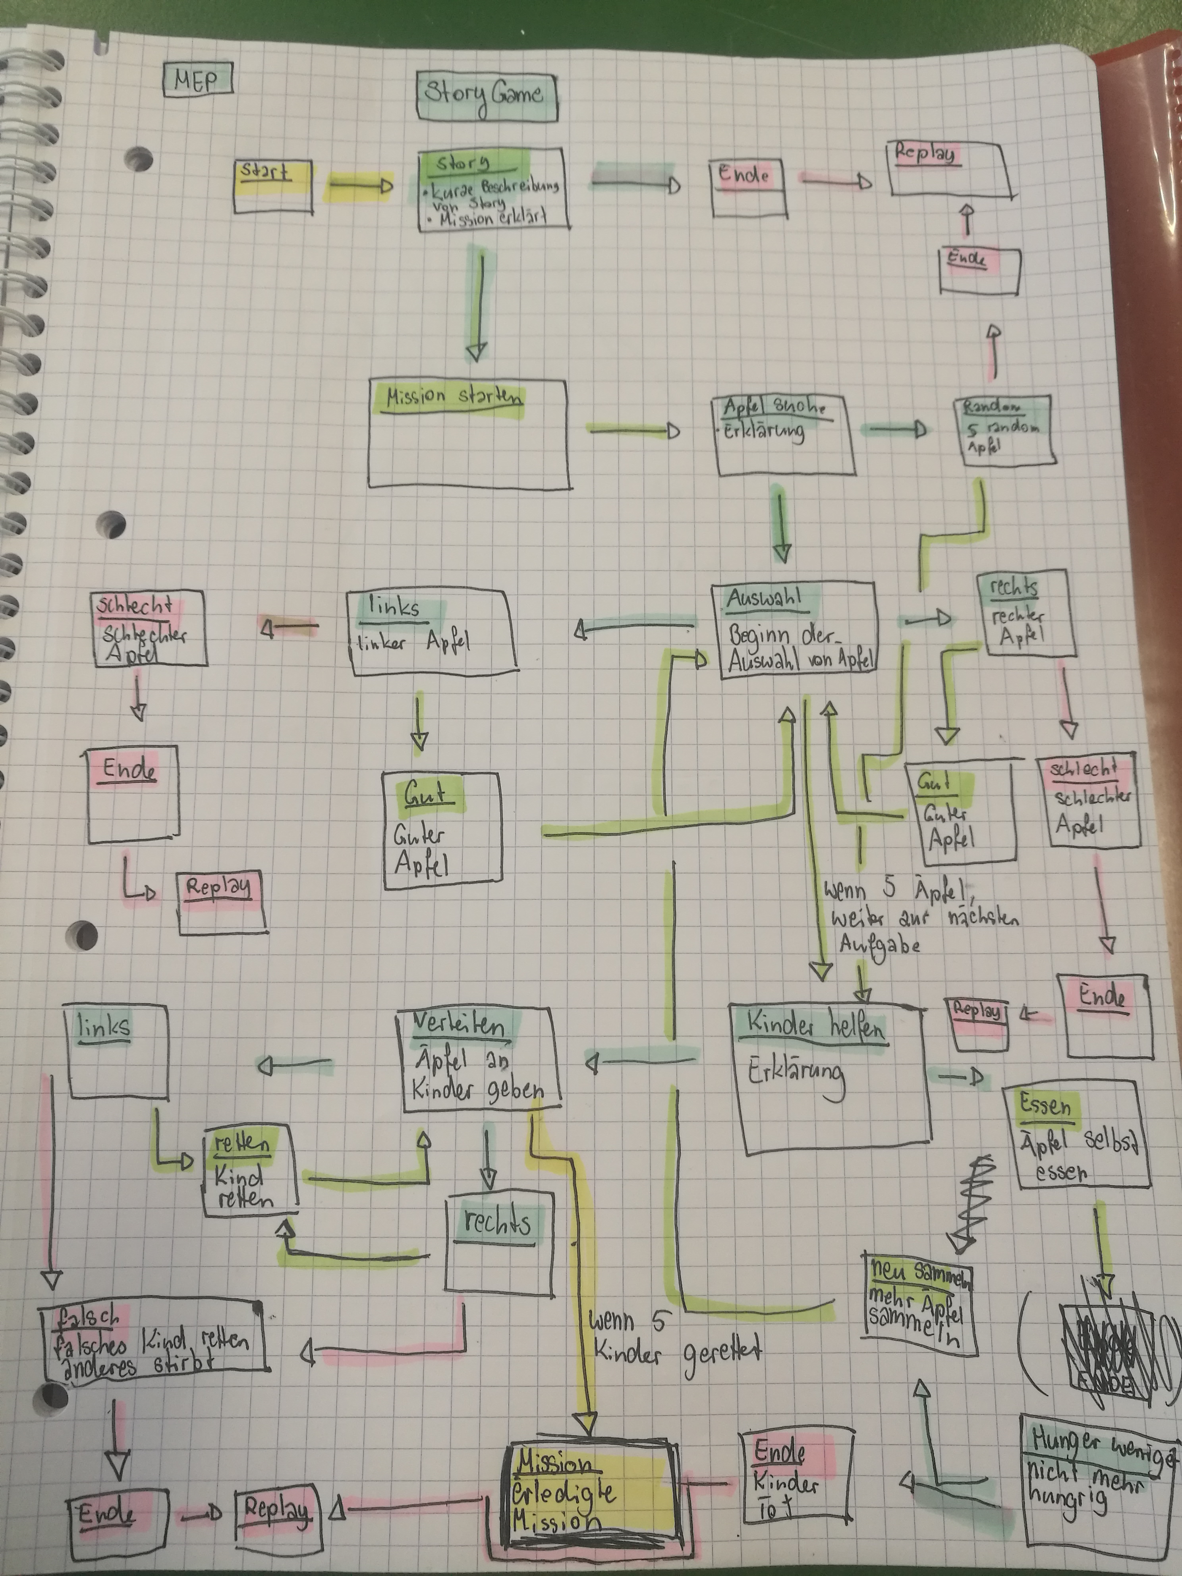

Die Idee des Games wurde erstmals auf dem Papier in Form von States umgesetzt. Viele der nachfolgenden Entscheidungen wurden erst später beim zweiten, richtigen, Prototyp umgesetzt.

Hier der Zweite und entgültige Prototyp:

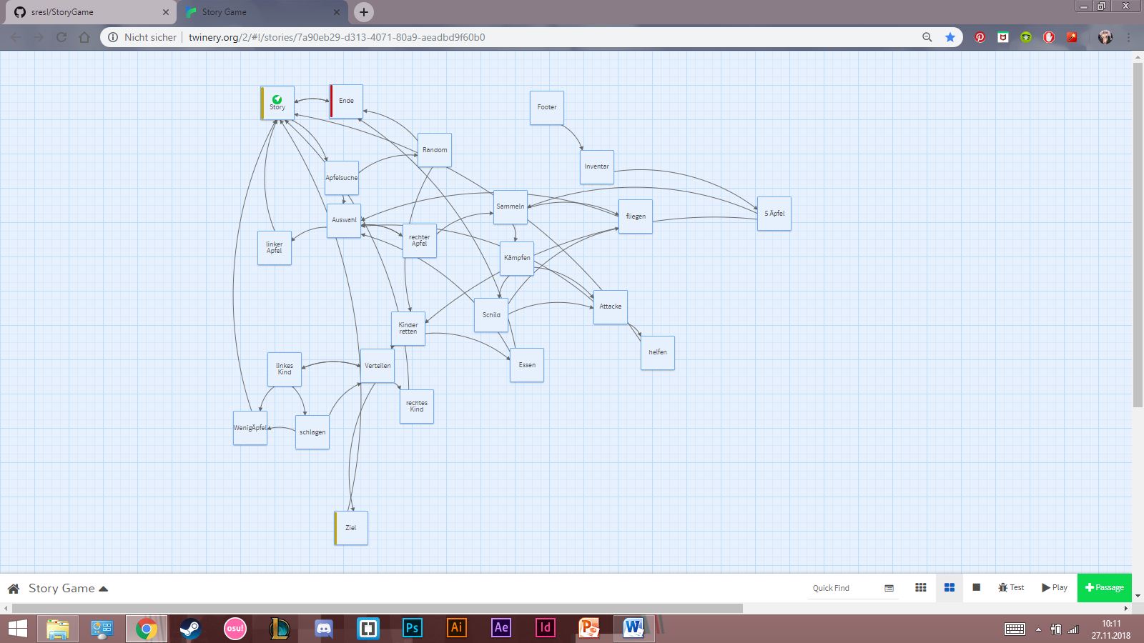

Der entgültige Prototyp wurde mithilfe von Twine erstellt und einige neue Ideen wurden hier miteingefügt. Der Link zu dazu befindet sich am Anfang des Dokuments, dort kann man das Story Game selbst ausprobieren. Da viele neue Features erst hier eingebracht wurden, sind sie am erstmaligen „Prototypen“ auf Papier noch nicht zu sehen.

**Beschreibung des Spiels:**

Eine Kurzfassung der Beschreibung befindet sich auf dem github account „sresl“ unter dem Repository „Story Game“. Der Link zu diesem ist ebenfalls am Anfang des Dokuments vermerkt.

Das Grundlegende Ziel des Spiels ist es 5 Kinder vor dem verhungern zu retten. Zu Beginn wird die „Mission“ , welche man erfüllen muss, erklärt. Hierbei kann man das Spiel beenden bevor es begonnen hat, oder die Mission bzw. das Spiel starten. Bei jedem beenden oder scheitern der einer Aufgabe wird man zu einem State geführt bei welchem man das Game erneut starten kann, dies führt zurück zum ersten Screen, dem Start (in twine „Story“) screen.

Wird die Mission gestartet kommt man zur ersten Aufgabe, welche darin besteht 5 Äpfel zu sammeln. Man kann nur genau Äpfel selber aussuchen möchte, oder ob man es dem Zufall überlässt. Wichtig ist hierbei, nur gute Äpfel zu sammeln, erwischt man einen falschen, wird das Spiel beendet.

Wählt man also die Option der Random Äpfel nun ebenfalls als Gut erweisen oder schlechte Äpfel sind. Werden nur Gute ausgewählt, überspringt man das Äpfel sammeln und gelangt direkt zur zweiten Mission. Erwischt man einen schlechten Apfel, ist man erneut gescheitert und hat die Option das Spiel nochmal neu zu starten.

Wählt man andererseits die Option Äpfel sammeln, wird man weitergeleitet zum nächsten state. Hierbei werden zwei Bilder von verschiedenen Äpfeln eingeblendet, einer davon ist sichtlich gut, der andere sichtlich schlecht. Die Aufgabe besteht nun darin nur die guten Äpfel zu wählen bis man 5 gesammelt hat. Wird dies geschafft, kommt man weiter zur zweiten Aufgabe.

Erwischt man aber einen schlechten Apfel, wird das Spiel beendet, da man die Mission nicht erfolgreich abgeschlossen hat.

Ebenfalls hat man die Chance nachdem man mindestens einen Apfel gesammelt hat, zu einem anderen Platz zu gehen um dort neue Äpfel zu pflücken. Wählt man diesen Weg, trifft man auf die alte Dame im Wald, welche dich in einen Kampf verwickelt. Da man von ihrem Baum Äpfel gepflückt hat, attackiert sie dich, hierbei hat man mehrmals die Wahl zu fliehen, anzugreifen, oder dich zu verteidigen.

Wählt man die Option zu fliehen, weicht man dem Kampf aus und gelangt zurück zur Apfelsuche. Diese Option kann jedoch nur am Anfang gewählt werden, stellt man sich dem Kampf, gibt es kein zurück.

Attackiert man die Frau, wird sie von dir besiegt und man hat die Option ihr zu helfen oder sie ihrem Schicksal zu überlassen. Lässt man sie zurück, wird man ebenfalls zur Apfelsuche zurück geschickt, hilft man ihr auf, wird sie dich K.O. schlagen und man verliert das Spiel.

Entscheidet man sich zu verteidigen, kann man sie im nächsten Zug angreifen.

Ist man erfolgreich zur Apfelsuche zurückgekehrt, sammelt man die restlichen Äpfel und kann danach zur nächsten Aufgabe gelangen. Ebenfalls gibt es eine zweite Option bei welcher man seine Hungerleiste auffüllen kann, dazu muss man die gesammelten Äpfel essen und danach nochmal neue sammeln um bei der zweiten Aufgabe nicht selbst zu verhungern.

Die zweite und letzte Aufgabe besteht schlussendlich daraus die Kinder zu retten. Wie bei den Äpfeln werden zwei Bilder eingeblendet und man muss sich für das richtige Kind entscheiden. Da man nur 5 Äpfel hat und auch 5 Kinder retten muss, darf man sich keine Fehler erlauben und muss alle 5 Kinder richtig wählen.

Wählt man das richtige Kind, rettet man dieses erfolgreich vor dem verhungern, wählt man das falsche, wird dieses verhungern und die Mission ist gescheitert. Wird das richtige Kind gerettet, bettelt das andere ebenfalls um einen Apfel, wird man weich und gibt einen weiteren her, verliert man das Spiel, bleibt man standhaft, kommt man weiter.

Hat man alle 5 Kinder erfolgreich gerettet, hat man das Spiel geschafft. Man kann es nun nochmal neu spielen wenn man möchte, um auch andere Wege zu testen.

**Design Entscheidungen:**